Zajęcia zdalne” Wiewiórki”
Temat dnia – Z wizytą w bibliotece
- Zabawy z piosenką Bajkowe marzenia.
(https://www.mac.pl/piosenki/piosenki-supersmyki#smyki6)CD numer 3
Głośno – cicho – utrwalenie umiejętności śpiewu z zastosowaniem zmian natężenia dźwięku.
Bębenek, trójkąt.(Można wykorzystać inne instrumenty)
Dziecko zajmuje miejsce na dywanie R. umieszcza przed
sobą bębenek i trójkąt. Dziecko śpiewa pierwszą zwrotkę piosenki Bajkowe marzenia a capella. Kiedy usłyszy dźwięk bębenka, zaczyna śpiewać głośno. Kiedy usłyszą dźwięki trójkąta, śpiewa cicho.
- Karty pracy, cz. 3, s. 16.
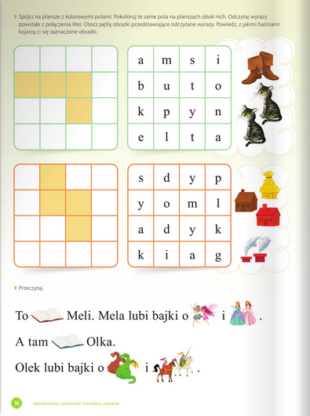
Polecenia:
- Spójrz na plansze z kolorowymi polami. Pokoloruj te same
pola na planszach obok nich. Odczytaj wyrazy powstałe
z połączenia liter. Otocz pętlą obrazki przedstawiające
odczytane wyrazy. Powiedz, z jakimi baśniami kojarzą ci
się zaznaczone obrazki.
- Przeczytaj.

- Karta pracy, cz. 3, s. 15.(5 latki)
Polecenia:
í Pokoloruj rysunek zgodnie z kodem. Powiedz, jaka to baśń. Opowiedz ją.
í Pomóż Meli policzyć książki na każdej półce. Skreśl lub dorysuj na każdej półce tyle książek, aby było ich 10.
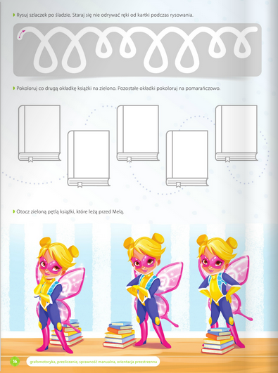

- Karta pracy, cz. 3, s. 16.
Polecenia:
- Rysuj szlaczek po śladzie. Staraj się nie odrywać ręki od kartki podczas rysowania.
- Pokoloruj co drugą okładkę książki na zielono. Pozostałe okładki pokoloruj na pomarańczowo.
- Otocz zieloną pętlą książki, które leżą przed Melą.

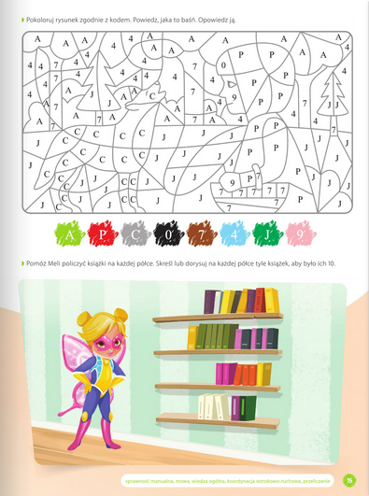

- Malujemy marzenia – rozwijanie zdolności manualnych i wyobraźni.
Nagranie piosenki Bajkowe marzenia (wersja instrumentalna), odtwarzacz CD, kartki z bloku technicznego (dla dziecka), kredki: ołówkowe, świecowe.
Dziecko otrzymuje kartkę papieru i kredki. N. włącza wersję instrumentalną piosenki. Dziecko słucha melodii piosenki i ilustrują swoje marzenia bądź bajkowy świat, w którym chciałoby się znaleźć. Po zakończeniu rysowania dziecko opowiadają o swojej pracy plastycznej.
- R. prezentuje obrazek, który przedstawia wnętrze biblioteki. W czasie prezentacji R. zadaje dziecku pytania:
- Jak się nazywa osoba, która pracuje w bibliotece? Czym się ona zajmuje?
- Czy wiecie, jak się nazywa pomieszczenie
w bibliotece, w którym czyta się książki?

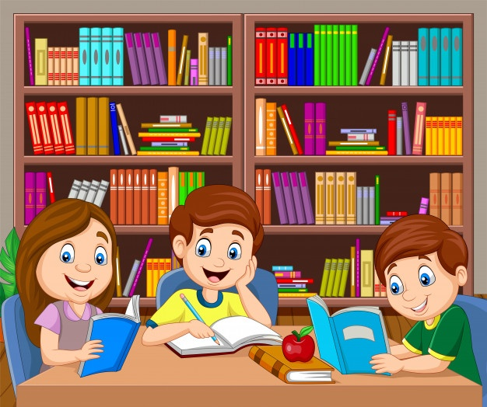

- Karty pracy, cz. 3, s. 17
Polecenia:
- Rysuj szlaczek po śladzie.
- Popatrz na książki, które wypadły bibliotekarzowi. Odszukaj książki o zwierzętach, baśnie i komiksy. Otocz pętlą te książki, które pasują do siebie tematycznie. W okienka wpisz liczbę książek wskazanych rodzajów. Narysuj
w polu tyle kresek, ile jest wszystkich książek.

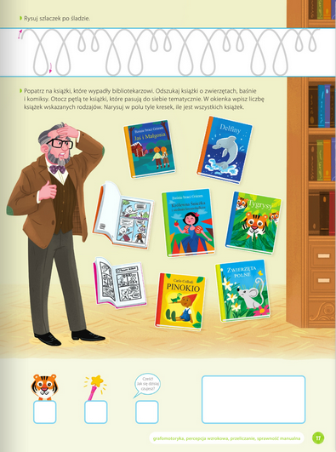

- Puf! Oh! Auć! – zabawa dźwiękonaśladowcza.
R. podaje dziecku przykładowe sytuacje z baśni i pyta, co mogli powiedzieć lub jaki odgłos z siebie wydać ich bohaterowie:
- śpiąca królewna, która właśnie ukłuła się wrzecionem (auć!),
-śpiący dworzanie (chrrrrrr),
- książę, który całuje księżniczkę (cmok),-
- krasnale wracający z kopalni (hej, ho, hej, ho!),
-królewicz zamieniony w żabę (kum, kum),
- galopujący koń (kląskanie językiem),
-mała syrenka śpiewająca dla księcia (lalalala),
- ryczący smok (raaoar)
- Karty pracy, cz. 3, s. 18.
Polecenie:
-Mela wybiera się na dwudniową wycieczkę do Zaczarowanego Centrum Bajki. Pakuje swój plecak. Nazwij przedmioty, które widzisz na obrazku. Podziel ich nazwy na głoski. Jeżeli w nazwach przedmiotów słyszysz głoskę
p, połącz je liniami z plecakiem. W pustym polu dorysuj
dodatkowy przedmiot, który może się przydać Meli w podróży.
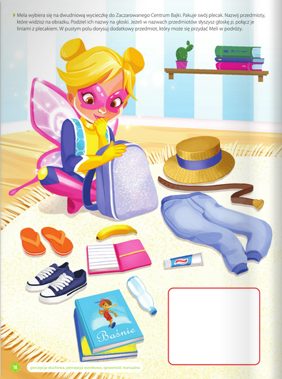

- Ćwiczenia z literą.
Pokoloruj litery p, P.
- Posłuchaj zdania. Podkreśl w zdaniu na kartce litery p, P.
- Narysuj to, o czym jest zdanie.(6 latki)

5 latki

